2017——2018学年度上学期省六校协作体高三期初考试
生物试题
考试时间：90分钟 满分：100分
命题学校：丹东四中 命题人：董雪 校对人：牟思融
一、单选题（此部分包含40道单选题，每题1.5分，共计60分）
1、下列关于原核细胞与真核细胞的描述错误的是（ ）
A．两类细胞合成蛋白质的场所都是核糖体
B．两类细胞都进行有氧呼吸，但不一定发生在线粒体中
C．两类细胞中遗传物质主要是DNA，基因的传递都遵循孟德尔定律
D．真核细胞的核膜上有多种大量的酶，有利于多种化学反应的顺利进行
2、下列有关细胞的物质组成及其检测的实验描述中，正确的是（ ）
A．磷脂双分子层是构成细胞膜的基本支架，磷脂分子头部亲水，尾部疏水
B．蔗糖与斐林试剂在加热条件下，能产生砖红色的沉淀
C．脱氧核苷酸与甲基绿发生作用呈绿色，核糖核苷酸与吡罗红发生作用呈红色
D．蛋白质和蛋白酶在适宜条件下混合放置一段时间，加入双缩脲试剂，不能产生紫色反应
3、下列有关组成生物体化合物的叙述，正确的是（ ）
A．在细胞不同的生命活动中转运氨基酸的载体都是蛋白质
B．RNA聚合酶的化学本质是蛋白质，催化的反应物是RNA
C、组成淀粉、纤维素、糖原的单体都是葡萄糖
D．在HIV中由A、G、U、C四种碱基参与构成的核苷酸最多有7种
4、下列关于实验材料的选择，不合理的是（ ）
A．用紫色的牵牛花瓣探究植物细胞的失水和吸水
B．用念珠藻观察叶绿体
C．用马蛔虫受精卵观察有丝分裂
D．用H₂O₂溶液探究pH对酶活性的影响
5、如图为典型的细胞核及其周围部分结构的示意图，下列说法正确的是（ ）
A．细胞核是细胞生命活动的控制中心和代谢中心
B．⑤两侧的离子浓度差是由自由扩散实现的
C．若该细胞核内的④被破坏，该细胞蛋白质的合成会受到影响
D．细菌不具有该图所示结构，但细菌无丝分裂过程中也会出现DNA复制
6、如图所示，甲是渗透作用装置示意图，乙、丙两曲线图中的横坐标代表时间。下列叙述不正确的是（ ）
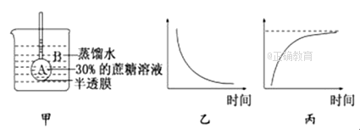
A．半透膜内外浓度差的变化可用曲线乙表示
B．水分子由半透膜外进入半透膜内的速率变化可用曲线乙表示
C．玻璃管内的液面高度变化可用曲线丙表示
D．达到渗透平衡时，半透膜两侧溶液浓度相等
7、在植物的无土栽培过程中，植物幼苗通过根细胞从完全营养液中吸收细胞所需的各种无机盐离子。已知细胞在有氧和无氧状态下都能进行呼吸释放能量，下列相关描述，正确的是（ ）
A．当营养液O₂浓度为零时，根细胞不能吸收无机盐离子
B．过一段时间，培养液中各种离子的浓度均会降低
C．培养液中各种离子的浓度变化量不同与细胞膜上载体蛋白的数量有关
D．根细胞从营养液中选择吸收无机盐离子与细胞膜的流动性无关
8、下列关于细胞的物质跨膜运输的叙述，错误的是（ ）
A．某些小分子物质也可以通过胞吐的方式从细胞中运出
B．抑制细胞膜上载体的作用不会阻碍性激素进入细胞
C．葡萄糖进入人体细胞的方式有主动运输和协助扩散两种
D．细胞主动运输物质的结果是使该物质在细胞膜内外的浓度趋于平衡
9、某同学在学习了酶的有关内容后想探究某些问题，设计了如下实验，有关实验步骤如表格所示，相关叙述正确的有（ ）
管号 | 稀释唾液（滴） | 置不同温度中（10min） | 缓冲液PH6.8（滴） | 淀粉溶液1%（滴） | 置不同温度中（10min） | 稀碘液（滴） | 结果
1 | 5 | 37℃恒温水浴 | 20 | 10 | 37℃恒温水浴 | 1
2 | 5 | 沸水浴 | 20 | 10 | 沸水浴 | 1
3 | 5 | 0﹣4℃冰浴 | 20 | 10 | 0﹣4℃冰浴 | 1
4 | 5（煮） | 37℃恒温水浴 | 20 | 10 | 37℃恒温水浴 | 1
A．本实验的目的是探究温度对酶活性的影响
B．2号试管因为高温破坏酶的活性滴加碘液不变蓝
C．本实验也可选用斐林试剂代替碘液进行检测
D．本实验中，淀粉溶液的浓度和用量也是实验的自变量
10、下列关于ATP的叙述，正确的是（ ）
A．ATP分子由腺嘌呤、脱氧核糖和磷酸组成
B．细胞缺氧时细胞质基质中不能合成ATP
C．细胞代谢加快时ATP与ADP间的转化加快
D．线粒体和叶绿体合成的ATP均可用于物质跨膜运输
11、在无氧条件下，酵母菌利用葡萄糖进行呼吸作用，最终产物是（ ）
A．CO₂和H₂O B．CO₂和酒精 C．乳酸 D．丙酮酸和CO₂
12、关于细胞呼吸原理应用的叙述，正确的是（ ）
A．夜晚适当降低大棚内的温度可以提高蔬菜产量
B．水果的保鲜要求零下低温、低氧、适宜的湿度
C．用透气的纱布包扎伤口可避免组织细胞缺氧死亡
D．稻田定期排水可防止无氧呼吸产生的乳酸对细胞造成毒害
13、人体骨骼肌细胞分别处于平静状态和剧烈运动状态下进行细胞呼吸，葡萄糖分解过程中产生的CO₂摩尔数与消耗的O₂摩尔数的比值分别是（ ）
A．等于1、小于1 B．等于1、 大于1
C．小于1、小于1 D．等于1、等于1
14、图示为植物细胞内发生的部分转化过程。下列有关分析错误的是（ ）
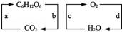
A．伴随有ATP形成的过程是b、c、d
B．人体细胞中也可发生的过程有b、d
C．发生在生物膜上的过程有a、c、d
D．在光照充足、条件适宜的情况下，a强于b，c强于d
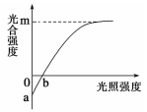
15、已知某植物光合作用和呼吸作用的最适温度分别是25℃和30℃，如图曲线表示该植物在30℃时光合作用强度与光照强度的关系。若将温度调节到25℃条件下（原光照强度和CO₂浓度不变），从理论上讲，图中相应点的移动分别是：
A．a点不移，b点左移，m值不变
B．a点上移，b点左移，m值增加
C．a点上移，b点右移，m值下降
D．a点下移，b点不移，m值上升
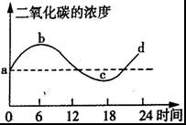
16、某生物研究小组对栽培在密闭玻璃温室中的植物进行研究，用红外线测量仪测出室内CO₂浓度变化，并绘制出与时间关系的曲线（如图）。根据曲线所得到的结论是（ ）
A．光合速率等于呼吸速率的是b点和c点
B．d点植物体内有机物含量比a点多
C．光合速率最大的是b点，最小的是c点
D．呼吸速率最高是b点，最低的是c点
17、下列有关放射性同位素示踪实验的叙述，错误的是（ ）
A．小白鼠吸入¹⁸O₂，则在其尿液中可以检测到H₂¹⁸O，呼出的CO₂也可能含有¹⁸O
B．³⁵S标记甲硫氨酸，附着在内质网上的核糖体与游离的核糖体都可能出现放射性
C．在缺氧时给水稻提供¹⁴CO₂，体内可以存在¹⁴C的转移途径¹⁴CO₂→¹⁴C₃→¹⁴C₂H₅OH
D．将某精原细胞中的某条染色体上的DNA的一条链用¹⁵N进行标记，正常情况下，在该细胞分裂形成的精细胞中，含¹⁵N的精子所占比例为50%
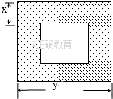
18、在探究细胞大小与物质运输关系的实验中，用NaOH溶液浸泡不同边长的含酚酞的琼脂立方块一定时间后，取出立方块切成两半．其剖面如图所示，其中x为NaOH扩散的深度，y为立方块的边长，阴影代表红色．则（ ）
A．该实验的自变量为x，因变量为y
B．x的值随y值的增大而增大
C．y值越小，扩散体积的比例越大
D．NaOH扩散的体积为（y﹣x）³
19、比较人的正常心肌细胞和造血干细胞，正确的是（ ）
A．都具有细胞周期
B．表达的基因都不相同
C．都含有ATP合成酶
D．都不存在与癌有关的基因
20、下列有关细胞生命活动的叙述中，正确的是（ ）
A．癌变的细胞新陈代谢旺盛，细胞膜表面的糖蛋白含量增加
B．细胞分化导致不同细胞中表达的基因完全不同
C．青蛙的红细胞衰老后，其细胞核体积增大
D．从某人体内癌细胞、衰老细胞和凋亡细胞中提取的核基因相同而RNA不同
21、下列各项的结果中，不可能出现3：1比值的是（ ）
A．¹⁵N标记的DNA在¹⁴N培养液中复制三次，子代中不含¹⁵N 的DNA与含¹⁵N的DNA数量之比
B．黄色圆粒豌豆（YyRr）与黄色圆粒豌豆（YyRR）杂交子代的性状分离之比
C．酵母菌有氧呼吸与无氧呼吸消耗葡萄糖量相同时吸入O₂的量与两者产生的CO₂总量之比
D．动物的一个初级卵母细胞经减数分裂形成的第二极体与卵细胞的数目之比
22、下列关于基因、染色体、性状之间的关系的叙述中，正确的是（ ）
A．性状与基因之间都存在一一对应的关系
B．真核生物的基因都位于染色体上，呈线性排列
C．基因可以通过控制酶的合成直接影响生物的性状
D．染色体结构变异会使基因的数目或排列顺序发生改变
23、假定某一个体的基因型为AaBbCCDdEeff；成对的基因均分别独立遗传，符合自由组合定律，此个体能产生配子种类为（ ）
A．6种 B．12种 C．16种 D．32种
24、已知果蝇基因B和b分别决定灰身和黑身，基因W和w分别决定红眼和白眼。如图表示某果蝇的体细胞中染色体和部分基因示意图。下列相关叙述中，错误的是（ ）
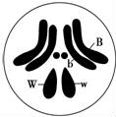
A．若对此果蝇进行测交，后代出现黑身白眼雄果蝇的概率是1/8
B．基因B、b与W、w的遗传遵循基因的自由组合定律
C．基因B与b的不同主要在于基因的碱基对排列顺序不同
D．萨顿用类比推理法得出果蝇白眼基因位于X染色体的结论
25、如图为进行性肌营养不良遗传病的系谱图，该病为X染色体上的隐性遗传病，7号的致病基因来自于（ ）
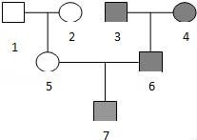
A．1号 B．2号 C．3号 D．4号
26、某双链DNA分子有100个碱基对，其中有腺嘌呤35个，下列叙述正确的是（ ）
A．该DNA分子蕴含的遗传信息种类最多有2¹⁰⁰种
B．该DNA分子在第4次复制时消耗520个胞嘧啶脱氧核苷酸
C．每个脱氧核糖上均连接着一个磷酸和一个碱基
D．DNA分子每一条链中相邻的碱基通过氢键相连
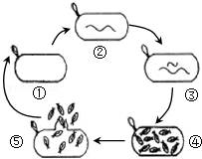
27、如图所示为赫尔希和蔡斯实验中的T₂噬菌体侵染大肠杆菌的过程示意图。下列说法正确的是（ ）
A．T₂噬菌体和大肠杆菌含有的核酸种类相同
B．T₂噬菌体增殖需要大肠杆菌的核糖体参与
C．过程⑤释放的噬菌体都不含有亲代的成分
D．培养噬菌体和大肠杆菌可用相同的培养基
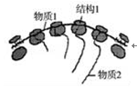
28、关于如图所示生理过程的叙述，正确的是（ ）
A．物质1上任意三个相邻碱基叫做密码子
B．该过程需要mRNA、tRNA、rRNA参与
C．多个结构1共同完成一条物质2的合成
D．结构1读取到终止密码子时，物质2连接最后一个氨基酸
29、下列关于生物变异的叙述中，正确的是（ ）
A．体细胞发生基因突变都不能遗传给后代
B．猫叫综合征是人体细胞中增加了一条5号染色体而引起的变异
C．基因重组有利于物种在多变的环境中生存
D．秋水仙素导致细胞染色体数目变异的作用时期是细胞分裂间期
30、1859年，达尔文发表《物种起源》，文中对生物的进化历程进行了详细的阐述。下列关于生物进化的叙述，错误的是( )
A. 由于时代的局限性，达尔文没有解释生物遗传变异的本质
B. 达尔文的自然选择学说中强调，生存斗争是生物进化的动力
C. 共同进化指的是不同物种之间在相互影响中不断进化和发展
D. 现代生物进化理论认为，隔离是物种形成的必要条件
31、从细胞到生物圈，生命系统的各个层次都离不开稳态，下列叙述正确的是（ ）
A．当机体内环境稳态遭到破坏时，必将引起细胞代谢紊乱
B．人体内检测到病毒说明其内环境稳态被破坏
C．某种群数量在K值附近波动说明其生活环境稳态被破坏
D．某生态系统一段时间有机物净积累量为0说明其稳态被破坏
32、生命系统中物质、能量和结构的动态变化具有重要意义，相关叙述错误的
是（ ）
A．肝细胞中的糖原直接分解为葡萄糖，有利于维持血糖含量的相对稳定
B．光反应阶段光能转变为ATP中的化学能，用于暗反应阶段CO₂的固定
C．有丝分裂过程中染色质转变为染色体，便于遗传物质的精准分配
D．一块弃耕农田演替为森林，能提高群落利用阳光等环境资源的能力
33、关于哺乳动物下丘脑的叙述，错误的是（ ）
A．下丘脑具有内分泌功能，血液中的甲状腺激素含量对其有反馈调节的作用
B．调节产热和散热，维持体温的相对恒定
C．分泌促甲状腺激素，调节甲状腺激素的合成和分泌
D．感受细胞外液渗透压变化，调节动物体水盐平衡
34、下列有关免疫的叙述，正确的是（ ）
A．抗原再次进入机体，记忆细胞迅速增殖分化，细胞周期变短
B．注射“甲流”疫苗是治疗甲型H1N1流感的有效手段
C．当结核杆菌再次入侵人体时，浆细胞可识别结核杆菌并快速产生大量抗体
D．效应T细胞直接吞噬病毒，进行细胞免疫
35、下列有关植物生命活动调节的叙述，正确的是（ ）
A．生长素是由色氨酸经过一系列反应转变而成的，故生长素可与双缩脲试剂发生紫色反应
B．植物生长调节剂只能促进植物的生长
C．乙烯在植物体内含量很少，但调节作用明显，能促进果实的发育和成熟
D．根尖合成的生长素能通过极性运输到达伸长区发挥作用
36、很多人看恐怖电影时，在内脏神经的支配下，肾上腺髓质释放的肾上腺素增多．该激素可作用于心脏，使心率加快，同时会出现出汗、闭眼等反应。下列有关叙述正确的是（ ）
A．心跳加速是激素作用的结果，没有反射弧参与
B．此过程涉及到生物膜之间的融合和转化
C．恐怖电影直接刺激神经中枢产生了上述现象
D．此过程涉及到突触前膜对神经递质的释放与识别
37、图中a、b、c表示生物学有关内容，其中不符合图示关系的是（ ）
A．若表示真核生物有氧呼吸场所，则a为细胞质基质，b、c为线粒体的基质和内膜
B．若表示兴奋在突触的传递，则a为突触前膜，b为突触间隙，c为突触后膜
C．若表示基因表达过程，则a为DNA，b为mRNA，c为蛋白质
D．若表示捕食食物链，则a为生产者，b为消费者，c为分解者
38、下列有关种群、群落和生态系统的说法，正确的是（ ）
A．群落的丰富度与群落中的种群密度呈正相关
B．在理想条件下，社鼠的种群数量呈“S”型增长
C．初生演替过程中，种间竞争可能会导致原有优势种的更替
D．生态系统中的碳在群落和无机环境之间只能以CO₂的形式进行
39、下列有关生态系统能量流动的叙述中，正确的是（ ）
A．一种蜣螂专以大象粪为食，则该种蜣螂最多能获取大象所同化能量的20%
B．当狼捕食兔子并同化为自身的有机物时，能量就从第一营养级流入第二营养级
C．生产者通过光合作用合成有机物，能量就从非生物环境流入生物群落
D．生态系统的能量是伴随物质而循环利用的
40、浮萍（一种被子植物）在环境污染治理和能源生产方面具有巨大潜力。研究发现，浮萍不但能净化水质，还能分泌有关物质促进水中藻类叶绿素的分解，并覆盖在水体表面，使藻类处于遮光状态，从而降低水华的发生。以下推论正确的是( )
A. 浮萍能分解水中有机污染，属于分解者
B. 浮萍通过影响蓝藻叶绿体的生理功能抑制蓝藻生长
C. 浮萍与藻类是竞争关系
D. 浮萍可用于能源生产，体现了其在生态系统中的间接价值
二、简答题（此部分包含3道大题，共计30分）
41、（10分）某生物小组利用图1装置在光合作用最适温度（25℃）下培养某植株幼苗，通过测定不同时段密闭玻璃罩内幼苗的O₂释放速率来测量光合速率，结果如图2所示。请据图回答：
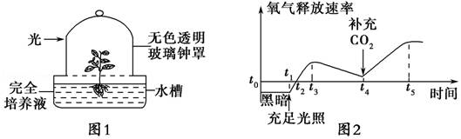
（1）提取该绿色植物叶片中的色素，常用无水乙醇、二氧化硅和 。用纸层析法分离色素时，叶绿素a和叶绿素b在层析液中溶解度较大的是 。叶绿素主要吸收的是可见光中的 。
（2）光照条件下植物吸收的CO₂在 （细胞具体结构）中参与反应，而在黑暗、氧气充足条件下CO₂是由 （细胞具体结构）中释放的。光照条件下，根尖细胞内合成ATP的场所除线粒体外还有 。
（3）曲线中t₁～t₄时段，玻璃罩内CO₂浓度最高点和最低点依次是 和 ；t₄时补充CO₂，此时叶绿体内C₃的含量将 。
（4）根据测量结果t₃时玻璃罩内O₂的量与t₀时相比增加了64mg，此时植株积累葡萄糖的量为 mg。
42、（10分）下图甲是五个细胞(A-E)分裂的示意图，图乙是一个分裂过程中染色体数目的变化曲线，请分析：
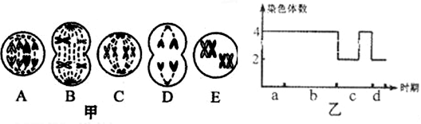
（1）图甲中含同源染色体的细胞是 ，若图甲细胞来自同一个体，则该生物的体细胞染色体数最多为 条，细胞D产生的子细胞名称是 。
（2）图乙中，c段对应图甲中的细胞 。基因分离定律发生于图乙的 段。
（3）若图甲为某雌性哺乳动物细胞分裂过程，则一定错误的是细胞 ，若是皮肤生发层细胞，则该细胞可能会发生类似于图甲中细胞 所示的分裂现象。
（4）若要研究果蝇的基因组，应测定数量为________条染色体上的DNA序列。
（5）人群中某常染色体显性遗传病的发病率为36/100，一对夫妇中妻子患病，丈夫正常，他们生出患该病的女儿的概率是______。（2分）
43、(10分) Ⅰ、兴奋在中枢神经系统的传导过程中，有时存在一个突触引起的兴奋被后一个突触抑制的现象，下图1是突触2抑制兴奋传导的过程示意图。图2表示由三种机体免疫异常引起的糖尿病。请据图回答下列问题：
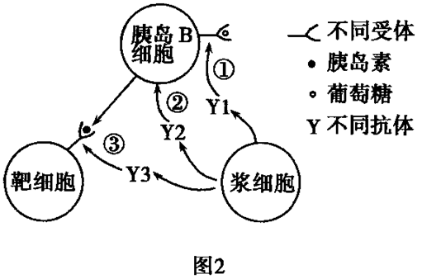
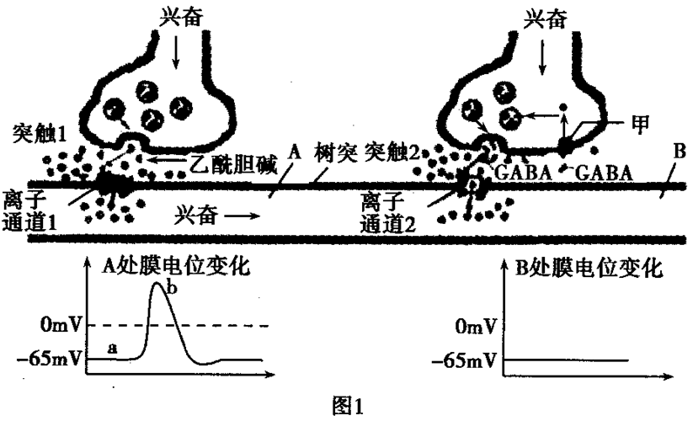
(1)图1的A处膜电位变化示意图中b点时膜外是 电位。
(2)研究人员发现γ-氨基丁酸(GABA)是一种抑制性神经递质， GABA受体是膜上某些离子的通道，当GABA与受体结合后，通道开启，使 (阴／阳)离子内流，抑制突触后神经元动作电位的产生，导致A处的兴奋不能传至B处，从而抑制疼痛。释放到突触间隙的GABA可通过主动运输进入细胞再被利用，图中结构甲表示 。
(3)图2中由浆细胞产生的抗体Y₁与胰岛B细胞上的受体结合，导致胰岛B细胞对葡萄糖的敏感度降低，胰岛素的分泌量 ，血糖浓度升高。从免疫学的角度分析，图2中三种糖尿病都属于 病。其中， 可以通过注射胰岛素来治疗。
Ⅱ、黄河三角洲是现存中国乃至世界最典型的暖温带湿地生态系统，生物资源非常丰富。请回答下列问题：
（4）调查该湿地中猫头鹰的种群密度常用 法。
（5）该生态系统能维持相对稳定的原因是生态系统具有 能力，它的基础是 。湿地生态系统能够控制洪水，调节气候，体现了生物多样性的 价值。
三、选做题（10分，此部分给出两道简答题供学生选择，但学生只能任选其中一道作答，并在答题卡上涂点，计分时只将一道题的分值计入总分）
44、（选修1——生物技术实践 10分）
（1）果酒制作过程离不开酵母菌，其新陈代谢类型为_________________型。葡萄酒的自然发酵过程中，菌种主要来自于附着在葡萄皮上的野生型酵母菌。如果要从中分离纯化酵母菌，最常用的接种方法是_______________和稀释涂布平板法。葡萄酒制作成功与否，经发酵后需用酸性条件下的___________来检测。
（2）泡菜制作离不开乳酸菌，其在无氧条件下，将葡萄糖分解成 。腐乳制作过程中，卤汤是由酒及各种香辛料配制而成，酒含量一般控制在___________左右。
（3）醋酸杆菌属于___________核生物，其细胞结构中____________（填“含有”或“不含有”）线粒体。
(4)有人想提取橘皮精油获取利润，一般提取橘皮精油的方法是 法，之所以不采取水蒸气蒸馏法，是因为水中蒸馏会导致原料焦糊和有效成分 等问题。
（5）要鉴定分离得到的微生物，常需要借助生物化学的方法。如在以尿素为唯一碳源的培养基中加入_________________，可用来鉴定分解尿素的细菌。
45、（选修3——现代生物科技 10分）
艾滋病病毒（HIV）外壳的包膜上有多种蛋白质，其中包膜糖蛋白（env）基因编码gpl60蛋白，进一步加工成gpl20蛋白，具有较强的抗原性。制备抗HIV gpl20的单克隆抗体，为艾滋病的治疗带来希望。请回答下列问题：
（1）若利用动物细胞工程制备抗HIV gpl20的单克隆抗体，涉及到的技术手段主要有动物细胞培养技术和 技术。
（2）细胞融合常用的生物诱导剂是 。融合后需要用特定的选择性培养基筛选，只有融合的 才能生长，这种细胞的特点是 。
（3）若要大量制备该单克隆抗体，可将筛选出来的细胞进行体外培养，在培养液中通入一定浓度的CO₂，主要作用是 。
（4）科研人员设想用基因工程制备能表达抗HIV pl20抗体的重组细胞，获得目的基因可利用PCR技术扩增，需要在反应体系中添加的有机物有 、模板DNA、Taq酶和4种脱氧核苷酸。利用 法将目的基因导入骨髓瘤细胞。基因工程的核心是 。
（5）现代生物工程技术不仅推动了免疫学的发展，对畜牧业的发展也起到了积极的推动作用。用细胞核移植技术繁育良种牛的过程需要进行胚胎移植，移植前需要对受体牛进行 技术处理，受体对外来胚胎基本不发生 ，为胚胎在受体内的存活提供了可能。

2017——2018学年度上学期省六校协作体高三期初考试
生物试题答案
一、单选题答案（此部分包含40道单选题，每题1.5分，共计60分）
1C 2A 3C 4B 5C 6D 7C 8D 9A 10C 11B 12A 13D 14C 15B
16A 17D 18C 19C 20C 21C 22D 23C 24D 25B 26B 27B 28B 29C 30C
31A 32B 33C 34A 35D 36B 37D 38C 39C 40C
二、简答题答案（此部分包含3道大题，共计30分）
41、（每空1分）
（1）碳酸钙（CaCO3） 叶绿素a 红光和蓝紫光
（2）叶绿体基质 线粒体基质 细胞质基质
（3）t₂ t₄ 增多
（4）60
42、（除特殊说明外，每空1分）
（1）ABCE 8 精细胞
（2）D b
（3）B AC
（4）5
（5）5/18（2分）
43、（每空1分）
(1)负 （2）阴 载体蛋白
（3）减少 自身免疫病 ①②
（4）标志重捕法 （5）自我调节 负反馈调节 间接
三、选做题（10分，此部分给出两道简答题供学生选择，但学生只能任选其中一道作答，计分时只将一道题的分值计入总分）
44、（每空1分）
（1）异养兼性厌氧 平板划线法 重铬酸钾
（2）乳酸 12%
（3）原 不含有
（4）压榨 水解
（5）酚红
45、（每空1分）
（1）动物细胞融合
（2）灭活的病毒 杂种细胞 既能大量繁殖，又能产生抗HIV gpl20抗体
（3）维持培养液的pH
（4）引物 显微注射 基因表达载体的构建
（5）同期发情 免疫排斥反应

